МИНИСТЕРСТВО НАУКИ И ВЫСШЕГО ОБРАЗОВАНИЯ РОССИЙСКОЙ ФЕДЕРАЦИИ

федеральное государственное АВТОНОМНОЕ образовательное учреждение высшего образования

«Национальный исследовательский ядерный университет «МИФИ»

**Димитровградский инженерно-технологический институт –**

филиал федерального государственного автономного образовательного учреждения высшего образования

«Национальный исследовательский ядерный университет «МИФИ»

**(ДИТИ НИЯУ МИФИ)**

**Специальность** 09.02.07 Информационные системы и программирование

**Дисциплина** МДК.11.01 Технология разработки и защиты баз данных

**КурсовОЙ ПРОЕКТ на тему**

**«Разработка базы данных для учета работы гостиницы»**

Выполнила: студент 4 курса 431 группы

Мясников Денис Сергеевич

Работа сдана: 24.11.2022

Руководитель: преподаватель,

Ишмуратов Рамиль Равильевич

Дата проверки: __________________

Оценка:_________________________

Подпись:________________________

Димитровград, 2023

сОДЕРЖАНИЕ

**ВВЕДЕНИЕ** 3

**ОБЩАЯ ЧАСТЬ** 5

**1.1. Цель разработки** 5

**1.2. Средства разработки** 5

**СПЕЦИАЛЬНАЯ ЧАСТЬ** 8

**2.1. Постановка задачи** 8

**2.2. Внешняя спецификация** 11

**2.3. Проектирование** 15

**2.4. Результаты работы программы** 25

**ТЕХНОЛОГИЧЕСКАЯ ЧАСТЬ** 28

**3.1. Инструментальные средства разработки** 28

**3.2. Отладка программы** 28

**3.3. Защитное программирование** 29

**3.4. Характеристика программы** 30

**ЗАКЛЮЧЕНИЕ** 32

**СПИСОК ИСПОЛЬЗОВАННОЙ ЛИТЕРАТУРЫ** 33

**Приложение А. Текст программы.** 34

**Приложение Б. Руководство оператора.** 38

# **ВВЕДЕНИЕ**

Практически у каждой компании есть своя собственная база данных, позволяющая эффективно управлять предприятием. При внедрении автоматизированной системы снижается число ошибок, допускаемых сотрудниками компании во время работы. Помимо экономии рабочего времени, уменьшаются риски и снижается вероятность потери предприятия.

В современном мире информационные технологии играют важную роль во всех сферах деятельности, и гостиничный бизнес не является исключением. Эффективное управление гостиницей требует учета большого количества информации, такой как бронирование номеров, оплата услуг, регистрация гостей и т.д. В связи с этим актуальной становится задача разработки базы данных для автоматизации учета работы гостиницы.

Целью данной курсовой работы является разработка базы данных, которая позволит автоматизировать учет работы гостиницы, а также упростить процесс управления гостиницей. Для достижения этой цели необходимо решить следующие задачи:

1. Изучить основные процессы, происходящие в гостинице, и определить основные требования к базе данных.
2. Разработать структуру базы данных, соответствующую требованиям гостиницы.
3. Реализовать базу данных с использованием выбранной СУБД (системы управления базами данных).
4. Разработать пользовательский интерфейс для работы с базой данных, который будет удобен и понятен для пользователей.

Таким образом, данная курсовая работа будет полезна как для студентов, изучающих информационные технологии в гостиничном бизнесе, так и для руководителей гостиниц, стремящихся улучшить свои бизнес-процессы.

**ОБЩАЯ ЧАСТЬ**

**1.1. Цель разработки**

Создание программного продукта для гостиницы предназначено, чтобы автоматизировать процесс поиска и добавления данных в базу. Цель разработки программного продукта для учета работы гостиницы - автоматизация процессов управления гостиницей и оптимизация работы персонала.

Общие требования, предъявляемые к системе, следующие:

* создание отчетов;
* удобный пользовательский интерфейс.

**1.2. Средства разработки**

Создание программного продукта требует использования технических средств в виде персонального компьютера:

* Процессор AMD или Intel, M1 с архитектурой x64 или x86.
* Графический процессор.
* Монитор
* Мышь
* Клавиатура
* Оперативная память 8 ГБ и меньше.
* Жёсткий диск на 40 ГБ и больше.
* USB-порт, Type-C порт.
* Устройство чтения компакт-дисков.

Для создания программного продукта использовались:

* Язык программирования JavaSript.
* PostgreSQL.

**Анализ языка программирования JavaSript.**

JavaScript – это язык программирования, используемый для создания интерактивных веб-страниц. Он позволяет добавлять анимацию, обрабатывать события, такие как клики мыши или прокрутка страницы, а также взаимодействовать с пользователем. В этом анализе мы рассмотрим основные аспекты JavaScript и его влияние на веб-разработку.

Основные характеристики JavaScript:

* Объектно-ориентированный: JavaScript является объектно-ориентированным языком программирования. Это означает, что программы состоят из объектов, которые имеют свойства и методы.
* Интерпретируемый: JavaScript не требует компиляции перед исполнением. Вместо этого код исполняется прямо в браузере пользователя.
* Динамический: JavaScript имеет динамическую типизацию, что означает, что переменные могут иметь любой тип данных без предварительного объявления.
* Кросс-браузерный: JavaScript работает во всех основных браузерах, что делает его идеальным для веб-разработки.

Влияние JavaScript на веб-разработку. JavaScript играет ключевую роль в современной веб-разработке. Без него было бы невозможно создание сложных и интерактивных веб-приложений, таких как игры, анимации, чаты и многое другое.

Однако, использование JavaScript также имеет свои недостатки. Один из них – это уязвимость к атакам типа “межсайтовый скриптинг” (XSS), когда злоумышленник может внедрить вредоносный код на веб-страницу. Также некоторые функции JavaScript, такие как всплывающие окна, могут раздражать пользователей.

В целом, JavaScript является важным инструментом для современной веб-разработки, позволяющим создавать интерактивные и функциональные веб-страницы. Однако, как и любой другой язык программирования, он имеет свои преимущества и недостатки, которые следует учитывать при разработке веб-приложений.

**СПЕЦИАЛЬНАЯ ЧАСТЬ**

**2.1. Постановка задачи**

Создание программного продукта предназначено для использования в цветочных магазинах в целях упростить сотрудникам магазинов ведения учета товаров. Функционал программы: добавление и редактирования информации о имеющихся в наличии продуктов, поставках и продажаж.

Структура входных данных для таблиц прдеставлена в таблицах 1-7.

Таблица 1 – Структура входных данных для таблицы «booking»

|  |  |  |
| --- | --- | --- |
| Название | Тип данных | Разрядность |
| id_booking | uuid | - |
| id_guest | uuid | - |
| id_guest | uuid | - |
| arrival_date | date | - |
| departure_date | date | - |
| count_adults | integer | - |
| count_children | integer | - |
| amount_paid | real | - |

Таблица 2 – Структура входных данных для таблицы «cancellationpolicy»

|  |  |  |
| --- | --- | --- |
| Название | Тип данных | Разрядность |
| id_cancellation_policy | uuid | - |
| cancellation_policy | varchar | - |
| description | text | - |
| color | varchar | - |

Таблица 3 – Структура входных данных для таблицы «deal»

|  |  |  |
| --- | --- | --- |
| Название | Тип данных | Разрядность |
| id_deal | uuid | - |
| deal_number | integer | - |
| deal_name | varchar | - |
| reservation_left | integer | - |
| start_date | date | - |
| end_date | date | - |
| id_room_type | uuid | - |
| id_status_deal | uuid | - |
| discount | integer | - |
| description | text | - |

Таблица 4 – Структура входных данных для таблицы «dealstatus»

|  |  |  |
| --- | --- | --- |
| Название | Тип данных | Разрядность |
| id_status_deal | uuid | - |
| status_deal | varchar | - |
| color | varchar | - |

Таблица 5 – Структура входных данных для таблицы «guests»

|  |  |  |
| --- | --- | --- |
| Название | Тип данных | Разрядность |
| id_guest | uuid | - |
| number_guest | integer | - |
| first_name | varchar | - |
| last_name | varchar | - |
| father_name | varchar | - |
| phone_number | varchar | - |
| id_status_guest | uuid | - |
| id_room | uuid | - |
| email | varchar | - |
| id_status_guest_room | uuid | - |

Таблица 6 – Структура входных данных для таблицы «rate»

|  |  |  |
| --- | --- | --- |
| Название | Тип данных | Разрядность |
| id_rate | uuid | - |
| id_room_type | uuid | - |
| id_cancellation_policy | uuid | - |
| id_deal | uuid | - |
| rate | real | - |

Таблица 7 – Структура входных данных для таблицы «room»

|  |  |  |
| --- | --- | --- |
| Название | Тип данных | Разрядность |
| id_room | uuid | - |
| room_number | integer | - |
| room_floor | integer | - |
| id_status | uuid | - |
| id_room_type | uuid | - |
| facility | Varchar[] | - |

Таблица 8 – Структура входных данных для таблицы «roomfacility»

|  |  |  |
| --- | --- | --- |
| Название | Тип данных | Разрядность |
| id_facility | uuid | - |
| facility | varchar | - |

Таблица 9 – Структура входных данных для таблицы «roomstatus»

|  |  |  |
| --- | --- | --- |
| Название | Тип данных | Разрядность |
| id_status | uuid | - |
| status | varchar | - |
| color | varchar | - |

Таблица 10 – Структура входных данных для таблицы «roomtype»

|  |  |  |
| --- | --- | --- |
| Название | Тип данных | Разрядность |
| id_room_type | uuid | - |
| facility | varchar | - |

Таблица 11 – Структура входных данных для таблицы «statusguestroom»

|  |  |  |
| --- | --- | --- |
| Название | Тип данных | Разрядность |
| id_status_guest_room | uuid | - |
| status_guest_room | varchar | - |
| color | varchar | - |

Таблица 12 – Структура входных данных для таблицы «statusguest»

|  |  |  |
| --- | --- | --- |
| Название | Тип данных | Разрядность |
| id_status_guest | uuid | - |
| status_guest | varchar | - |
| color | varchar | - |

Таблица 13 – Структура входных данных для таблицы «users»

|  |  |  |
| --- | --- | --- |
| Название | Тип данных | Разрядность |
| id_user | uuid | - |
| login | varchar | - |
| password | varchar | - |
| role | varchar | - |
| email | varchar | - |

Программный продукт должен обеспечивать возможность выполнения всех перечисленных функций:

* Хранение данных в базе данных.
* Добавление данных в таблицы.
* Поиск данных в базе данных.
* Вывод на печать.
* Редактирование данных в таблицах.
* Создание отчётов в PDF.
* Вывод запроса.
* Вывод графиков.

В состав технических средств, на котором будет использоваться программа, должен входить компьютер с приведенными ниже характеристиками, компонентами и возможность любым возможным способом получить файл приложения на устройство.

* Оперативную память объёмом не менее 1 Гигабайт.
* Графическая карта intel, nvidia, amd, М1.
* Монитор, с разрешающей способностью не ниже 1640х1050.
* Клавиатура.
* Мышь.
* Устройство для считывания компакт- дисков.
* Процессор с архитектурой x86-64 Intel или AMD с тактовой частотой не ниже 1200 GHz.
* ОЗУ не менее 1024 Мб.
* Свободное пространство на диске не менее 1-2 Гб.

Интерфейс пользователя, он же пользовательский интерфейс – разновидность интерфейсов, в котором одна сторона представлена человеком (пользователем), другая – машиной (устройством). Представляет собой совокупность средств и методов, при помощи которых пользователь взаимодействует с различными, чаще всего сложными, машинами, устройствами и аппаратурой.

В качестве требований к виртуальной экскурсии будут выступать:

* простота в использовании - интерфейс должен быть прост и понятен пользователю.
* стандартное расположение основных кнопок – интерфейс должен быть прост и понятен пользователю.
* надежность, отказоустойчивость – программа не должна давать сбоев и неожиданных результатов.
* интуитивность – даже не опытный пользователь с лёгкостью может пользоваться экскурсией.
* логичность каждая кнопка отвечает за определенное действие и приводит к ожидаемому результату.
* простой доступ к справке возможность получения справки в любое время пользования экскурсией
* понятность и быстрая адаптируемость к программному продукту - пользователю не нужно много времени, чтобы освоить программный продукт.

**2.2. Внешняя спецификация**

База данных – это совокупность сведений о реальных объектах, процессах, событиях или явлениях, относящихся к определённой теме или задаче, организованная таким образом, чтобы обеспечить удобное представление этой совокупности, как в целом, так и любой её части.

В данной курсовой работе в качестве предметной области выступает база данных управления отелем. Данная база данных обеспечивает выполнение следующих задач: учёт посещения отеля, комнат, гостей, и продаж.

Входными данными являются действия пользователя и текстовая информация для каждой таблицы соответственно.

Выходными данными являются отчёты по таблицам, которые можно вывести на печать или сохранить под форматом pdf.

Для разработки базы данных был выбран метод объектно-ориентированного проектирования.

Объектно-ориентированный подход основан на следующих принципах:

* Выделение классов объектов.
* Установление свойств объектов и методов их обработки
* Создание иерархии классов, наследовании свойств объектов и методов их обработки.
* Возможность лёгкой модификации.
* Сокращение количества межмодульных вызовов и уменьшение объемов информации, передаваемой между модулями.

Каждый объект объединяет как данные, так и программу обработки этих данных и относится к определенному классу. С помощью класса один и тот же программный код можно использовать для относящихся к нему различных объектов.

Этот метод позволят создать качественную базу данных.

Существует несколько методов тестирования:

Тестирование программ методом "чёрного ящика" (Black box testing)

Тестирование софта методом "белого ящика" (White box)

Тестирование ПО методом "серого ящика" (Grey box)

Тестирование не функциональных аспектов программы.

Тестирование программы как "белого ящика" и "чёрного ящика"

Я выбрал тестирование программ методом «чёрного ящика» так как при использовании данного метода проверяются все функции и элементы программы в режиме работы реального времени.

Краткая характеристика тестирования ПО методом «чёрного ящика».

При тестировании чёрного ящика (англ. black-box testing), тестировщик имеет доступ к ПО только через те же интерфейсы, что и заказчик или пользователь, либо через внешние интерфейсы, позволяющие другому компьютеру либо другому процессу подключиться к системе для тестирования. Например, тестирующий модуль может виртуально нажимать клавиши или кнопки мыши в тестируемой программе с помощью механизма взаимодействия процессов, с уверенностью в том, все ли идет правильно, что эти события вызывают тот же отклик, что и реальные нажатия клавиш и кнопок мыши. Как правило, тестирование чёрного ящика ведётся с использованием спецификаций или иных документов, описывающих требования к системе.

Результаты тестирования прездставлены ниже в таблице 14.

Таблица 14 – Результаты тестирования

|  |  |  |  |  |  |
| --- | --- | --- | --- | --- | --- |
| № | Назначение теста | Значение исходных данных | Ожидаемый результат | Реакция программы | Вывод |
| 1 | Проверка работы авторизации | Верный логин, верный пароль, нажата кнопка «Войти» | Авторизация успешна, открытие страницы «Обзор» | Авторизация успешна, открытие страницы «Обзор» | Тест пройден |
| Неверный логин, верный пароль, нажата кнопка «Войти» | Вывод "Не правильный логин или пароль " | Вывод "Не правильный логин или пароль " | Тест пройден |
| Верный логин, неверный пароль, нажата кнопка «Войти» | Тест пройден |
| Неверный логин, неверный пароль, нажата кнопка «Войти» | Тест пройден |
|  | Поле пароль пустое, нажата кнопка «Войти» | Поле где небыло введено данных, подсвечиваеться красным и пишет что нужно ввести данные | Поле где небыло введено данных, подсвечиваеться красным и пишет что нужно ввести данные | Тест пройден |
|  | Поле логин пустое, нажата кнопка «Войти» | Тест пройден |
| 2 | Проверка правильности работы кнопки добавить на вкладке комнаты | Ввод новых данных в поля | При вводе данных, таблица заполниться в соответствии с введёнными данными. | При вводе данных, таблица заполниться в соответствии с введёнными данными. | Тест пройден |
| 3 | Проверка правильности работы поисковой строки на вкладке комнаты | Ввод названия в строку поиска | При номера, или типа комнаты, или статуса в таблице будет показано нужное данные | При номера, или типа комнаты, или статуса в таблице будет показано нужное данные | Тест пройден |
| 4 | Проверка правильности работы кнопки удалить на вкладке комнаты | Удаление выбранной строки | Вывод сообщения "вы действительно хотите удалить строку?" при нажатии кнопки «Да» она удаляется из БД | Вывод сообщения "вы действительно хотите удалить строку?" при нажатии кнопки «Да» она удаляется из БД | Тест пройден |

Таблица 14 – Результаты тестирования

|  |  |  |  |  |  |
| --- | --- | --- | --- | --- | --- |
| 5 | Проверка правильности работы кнопки печать для таблицы комнаты | Выбранная форма выводится на печать | При выводе на печать выходит окно печати | При выводе на печать выходит окно печати | Тест пройден |
| 6 | Проверка правильности работы кнопки добавить на вкладке акции | Ввод новых данных в поля | При вводе данных, таблица заполниться в соответствии с введёнными данными. | При вводе данных, таблица заполниться в соответствии с введёнными данными. | Тест пройден |
| 7 | Проверка правильности работы поисковой строки во вкладке акции | Ввод названия в строку поиска | При номере, или названия акции, или даты в таблице будет показано нужное данные | При номере, или названия акции, или даты в таблице будет показано нужное данные | Тест пройден |
| 8 | Проверка правильности работы кнопки удалить на вкладке акции | Удаление выбранной строки | Вывод сообщения "вы действительно хотите удалить строку?" при нажатии кнопки «Да» она удаляется из БД | Вывод сообщения "вы действительно хотите удалить строку?" при нажатии кнопки «Да» она удаляется из БД | Тест пройден |
| 9 | Проверка правильности работы кнопки печать для таблицы акции | Выбранная форма выводится на печать | При выводе на печать выходит окно печати | При выводе на печать выходит окно печати | Тест пройден |
| 10 | Проверка правильности работы кнопки добавить на вкладке расценки | Ввод новых данных в поля | При вводе данных, таблица заполниться в соответствии с введёнными данными. | При вводе данных, таблица заполниться в соответствии с введёнными данными. | Тест пройден |
| 12 | Проверка правильности работы кнопки удалить на вкладке расценки | Удаление выбранной строки | Вывод сообщения "вы действительно хотите удалить строку?" при нажатии кнопки «Да» она удаляется из БД | Вывод сообщения "вы действительно хотите удалить строку?" при нажатии кнопки «Да» она удаляется из БД | Тест пройден |
| 13 | Проверка правильности работы кнопки печать для таблицы расценки | Выбранная форма выводится на печать | При выводе на печать выходит окно печати | При выводе на печать выходит окно печати | Тест пройден |

Контроль целостности данных

Под контролем целостности данных, хранимых в вычислительной системе или передаваемых по каналам связи, понимается обнаружение их любых случайных или несанкционированных изменений.

Периодическому контролю на целостность должна подвергаться вся конфиденциальная и системная информация, хранящаяся в вычислительной системе.

Аномалии входных данных – это различные нарушения условий допустимости входных данных. К аномалиям относят такие значения входных данных, для которых нельзя применять реализованный в программе метод решения. Произвёл поиск аномалий входных данных и оформил их в виде таблицы 15.

Таблица 15 – Критические тесты

|  |  |  |  |  |
| --- | --- | --- | --- | --- |
| № п/ п | Ситуация | Аномалия | Реакция программы | Примечание |
| 1 | Пользователь хочет зарегистрировать аккаунт с существующим логином или почтой | Нельзя зарегистрировать аккаунт с существующими логинои или почтой | Вывод сообщения о том что пользователь с данный логином уже существует | - |
| 2 | Пользователь хочет создать комнату с существующем номером | Нельзя создавать комнату с существующим номером | Вывод сообщения о том что комната с данным номером уже существует | - |
| 3 | Пользователь хочет создать акцию с существующем номером | Нельзя создавать акцию с существующим номером | Вывод сообщения о том что акция с данным номером уже существует | - |

**2.3. Проектирование**

Проектирование алгоритмов и программ - наиболее ответственный этап жизненного цикла программных продуктов, определяющий, насколько создаваемая программа соответствует спецификациям и требованиям со стороны конечных пользователей. Затраты на создание, сопровождение и эксплуатацию программных продуктов, научно-технический уровень разработки, время морального устаревания и многое другое – все это также зависит от проектных решений.

Методы проектирования алгоритмов и программ очень разнообразны, их можно классифицировать по различным признакам, важнейшими из которых являются:

* степень автоматизации проектных работ.
* принятая методология процесса разработки.

По степени автоматизации проектирования алгоритмов и программ можно выделить:

* методы традиционного (неавтоматизированного) проектирования.
* методы автоматизированного проектирования (CASE-технология и ее элементы).

Проектирование алгоритмов и программ может основываться на различных подходах, среди которых наиболее распространены:

* структурное проектирование программных продуктов;
* информационное моделирование предметной области и связанных с ней приложений;
* объектно-ориентированное проектирование программных продуктов.
* Типичными методами структурного проектирования являются:
* нисходящее проектирование, кодирование и тестирование программ;
* структурное проектирование (программирование) и др.

В зависимости от объекта структурирования различают:

* функционально-ориентированные методы - последовательное разложение задачи или целостной проблемы на отдельные, достаточно простые составляющие, обладающие функциональной определенностью;
* методы структурирования данных.

Для разработки базы данных был выбрал метод объектно-ориентированного проектирования.

**2.3.1 Функциональная схема**

Функциональная схема Базы данных «Цветочный магазин» представлена на рисунках 1-3.

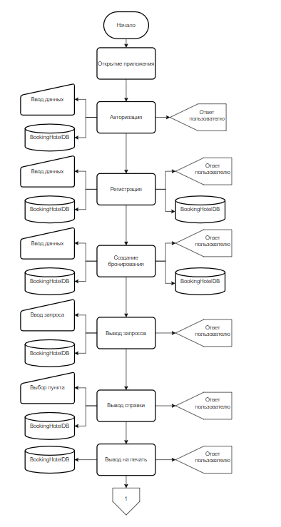

Рисунок 1 – Функциональная схема Базы данных «Учет работ гостиницы» (1)

Рисунок 2 – Функциональная схема Базы данных «Учет работ гостиницы» (2)

Рисунок 3 – Функциональная схема Базы данных «Учет работ гостиницы» (3)

Описание функциональной схемы Базы данных «Учет работ гостиницы».

1. При запуске Базы данных «Учет работ гостиницы» происходит инициализация главной страницы.

2. При авторизации происходит переходит на страницу авторизация

Ввод логина и ввод пароля, проверка логина и пароля на правильность, при верном вводе логина и пароля переход на страницу меню, при неверном инициализация формы «Ошибка».

3. При регистрации происходит переход на страницу регистрации

Ввод логина почты и пароля, проверки на то есть ли уже такая почта или логин, а так же проверка на пустоту, при успешной регистрации, происходит переход на страницу авторизации.

4. Работа с таблицей «Комнаты», инициализация страницы с таблицей «Комната».

Добавление данных, инициализация страницы, ввод данных в поля и нажатие кнопки добавить, вывод отчета в PDF, поиск по выбранной таблице.

Удаление данных, выбор данных из таблицы и нажатие на кнопку удалить.

Вывод отчета в PDF, выбор таблицы и нажатие на кнопку «в PDF».

Поиск заданных параметров, выбор нужной таблицы и осуществение поиска в поисковой строке.

5. Работа с таблицей «Акции», инициализация страницы с таблицей «Акции».

Добавление данных, инициализация странциы, ввод данных в поля и нажатие кнопки добавить, вывод отчета в PDF, поиск по выбранной таблице.

Удаление данных, выбор данных из таблицы и нажатие на кнопку удалить.

Вывод отчета в PDF, выбор таблицы и нажатие на кнопку «в PDF».

Поиск заданных параметров, выбор нужной таблицы и осуществение поиска в поисковой строке.

6. Работа с таблицей «Расценки», инициализация страницы с таблицей «Расценки».

Добавление данных, инициализация страницы, ввод данных в поля и нажатие кнопки добавить, вывод отчета в PDF, поиск по выбранной таблице.

Удаление данных, выбор данных из таблицы и нажатие на кнопку удалить.

Вывод отчета в PDF, выбор таблицы и нажатие на кнопку «в PDF».

Поиск заданных параметров, выбор нужной таблицы и осуществение поиска в поисковой строке.

7. Работа с таблицей «Гости», инициализация страницы с таблицей «Гости».

Вывод отчета в PDF, поиск по выбранной таблице.

Удаление данных, выбор данных из таблицы и нажатие на кнопку удалить.

Вывод отчета в PDF, выбор таблицы и нажатие на кнопку «в PDF».

Поиск заданных параметров, выбор нужной таблицы и осуществение поиска в поисковой строке.

8. Работа со страницей «Бронирование», инициализация страницы «Бронирование».

Добавление данных, инициализация страницы, ввод данных в поля и нажатие кнопки оформить.

Добавление в таблицы «Гости» и «Бронирования» данных о госте.

**2.3.2 Структурная схема**

Структурная схема Базы данных «Учет работ гостиницы» представлена на рисунке 4.

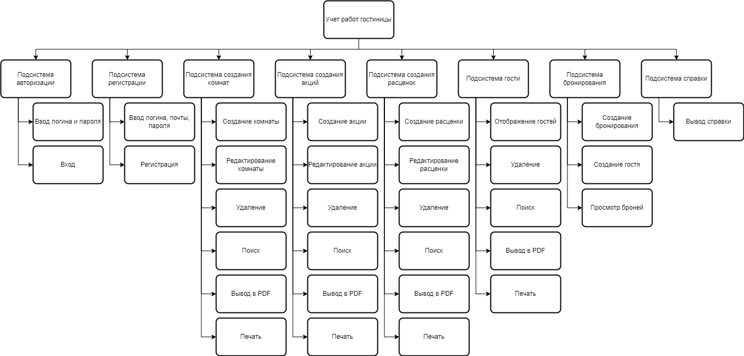

Рисунок 4 – Структурная схема Базы данных «Учет работ гостиницы»

**2.3.3 Схема пользовательского интерфейса**

Схема пользовательского интерфейса «Учет работ гостиницы» представлена на рисунке 5.

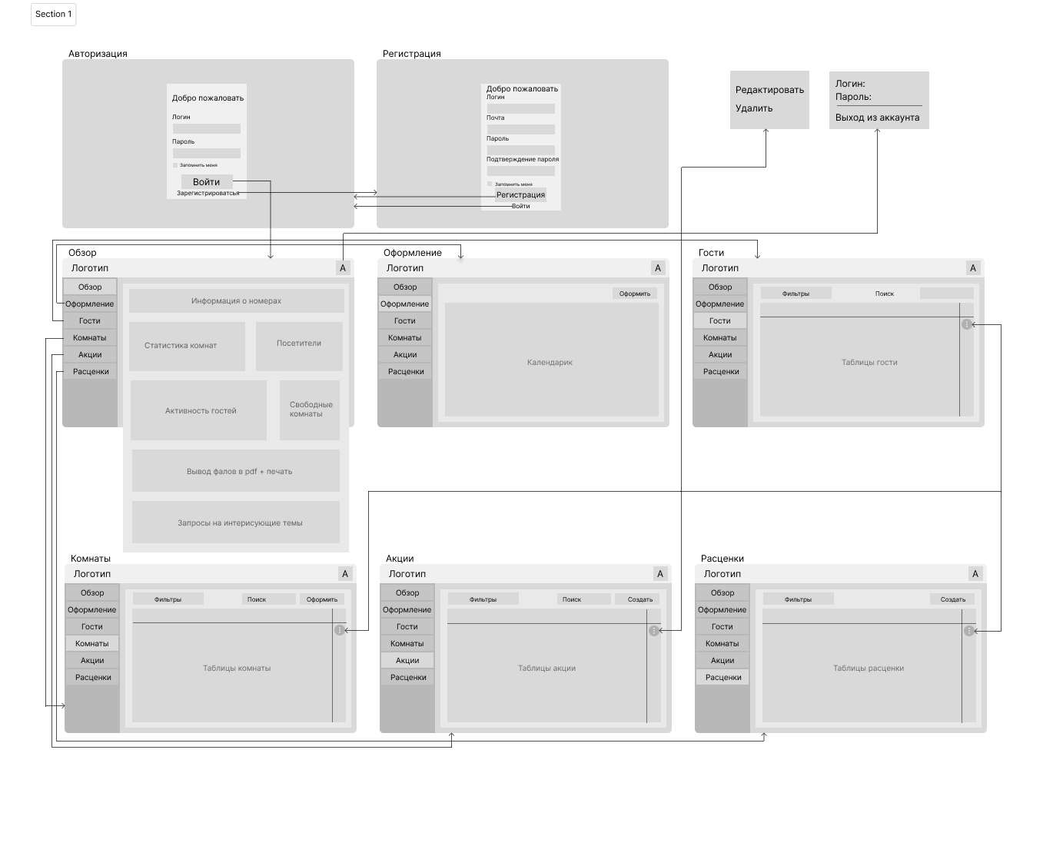

Рисунок 5 – Схема пользовательского интерфейса Базы данных «Учет работ гостиницы»

Описание сценария пользовательского интерфейса:

При запуске программы появляется окно с авторизацией с кнопками «Войти», «Запомнить меня» и «Регистрация», а так же поля «Логин», «Пароль».

После нажатия на кнопку «Регистрация» происходит переход на страницу регистрации с полями «Логин», «Почта», «Пароль» и «Подтверждение пароля», а так же кнопки «Регистрация», «».

После ввода корректных данных (логин и пароль) и нажатия на кнопку «Авторизация» программа открывает страницу меню. Со страницы меню, можно перейти на такие вкладки как: «Бронирование», «Комнаты», «Акции», «Расценки», «Обзор».

На страницах с таблицами имеются кнопки: удалить запись, добавить запись.

На форме со всеми таблицами имеется поле с помощью, которого можно осуществлять поиск нужного значения в таблице по всем столбцам.

На странице «Обзор» можно псмотреть грфаки, запросы, а так же вывести таблицы в PDF.

**2.3.4 Схема данных**

Схема данных Базы данных «Учет работ гостиницы» представлена на рисунке 6.

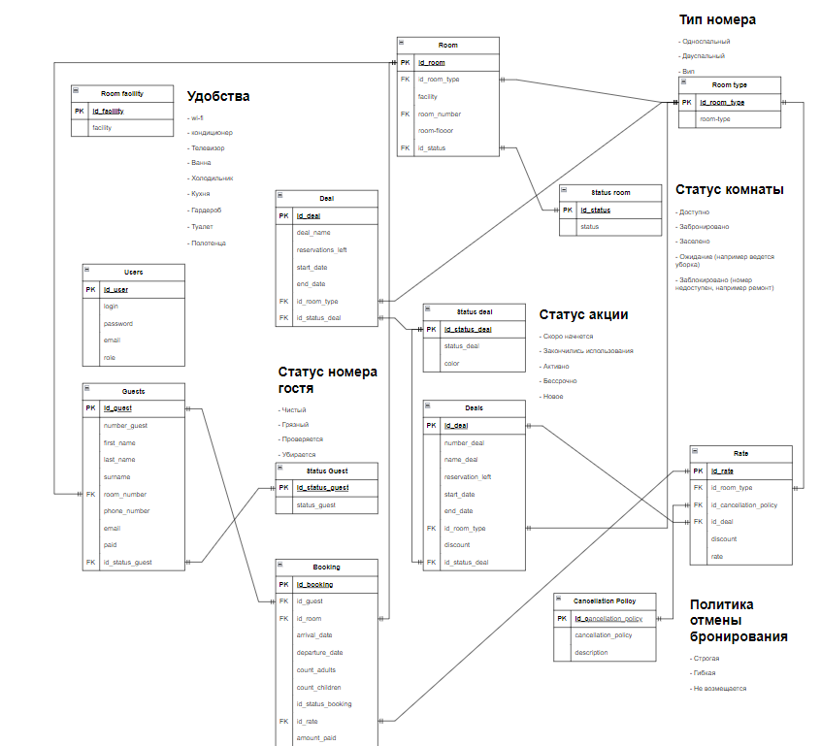

Рисунок 6 – Схема данных Базы данных «Учет работ гостиницы»

**2.3.5 Блок схема алгоритма работы ПО**

Блок схема алгоритма работы ПО Базы данных «Учет работ гостиницы» представлена на рисунках 7–8.

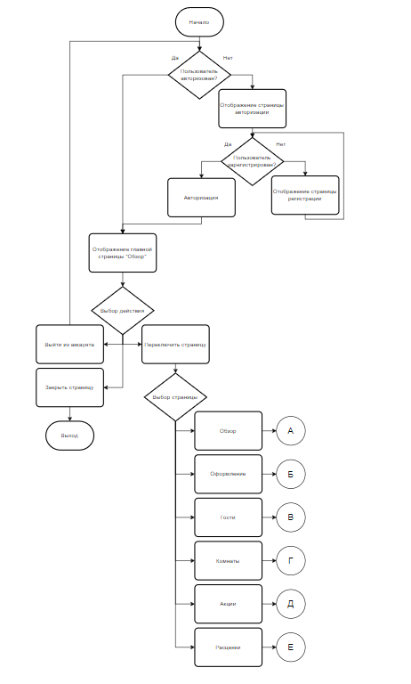

Рисунок 7 – Блок схема алгоритма работы ПО Базы данных «Учет работ гостиницы»

Рисунок 8 – Блок схема алгоритма работы ПО Базы данных «Учет работ гостиницы»

**2.4. Результаты работы программы**

**2.4.1 Загрузка и запуск программы**

Веб-сервис успешно загружен и запущен на сервере. Все необходимые компоненты и зависимости успешно инициализированы.

**2.4.2 Выполнение функции печать**

Пользователь выбирает необходимые данные (например, список бронирований или отчет по прибыли), после чего система генерирует соответствующий отчет и отправляет его на принтер или сохраняет в файл.

**2.4.3 Выполнение функции отчет в PDF**

Пользователь выбирает тип отчета (например, статистика по занятости номеров), после чего система генерирует PDF-документ с соответствующей информацией и предоставляет его для скачивания или отправляет на почту пользователю.

**2.4.4 Завершение работы программы**

Веб-сервис успешно завершает свою работу, освобождает все ресурсы и закрывает все активные соединения с базой данных или другими компонентами системы.

**2.4.5 Выполнение функции предоставления данных**

Веб-сервис предоставляет пользователю необходимые данные о текущем состоянии отеля, такие как список доступных номеров, информацию о бронированиях или данные о гостях. Эта функция позволяет получать информацию в режиме реального времени.

**2.4.6 Выполнение функции добавления данных**

Пользователь может добавлять новые данные в систему, например, создавать новые бронирования или добавлять информацию о гостях. Веб-сервис осуществляет проверку вводимых данных и сохраняет их в соответствующие таблицы базы данных.

**2.4.7 Выполнение функции удаления данных**

Пользователь может удалить определенные данные из системы, например, отменить бронирование или удалить информацию о госте. Веб-сервис осуществляет проверку прав пользователя и удаляет соответствующие записи из базы данных.

**2.4.8 Выполнение функции поиска**

Пользователь может осуществлять поиск по базе данных, используя различные критерии, например, искать свободные номера в заданный период или искать информацию о конкретном госте по его имени или номеру бронирования. Веб-сервис выполняет поиск и выводит результаты в удобочитаемом формате.

**ТЕХНОЛОГИЧЕСКАЯ ЧАСТЬ**

**3.1. Инструментальные средства разработки**

Для создания программного продукта использовались:

* Язык программирования Delphi.
* Microsoft Access.
* Help+Manual.

С помощью Microsoft Access создала базу данных Цветочный магазин, которую в дальнейшем связала с приложением.

Приложение для автоматоматизации работы с базой данных Цветочый магазин написала на языке программирования Delphi. Это не составило труда, так как язык программирования Delphi имеет:

* Удобную среду разработки, в которой существует быстрый функциональный отладчик, который, в свою очередь, достаточно доступен в любой момент времени.
* Достаточно мощную скорость компиляции и выполнения откомпилированных программ.
* Нет нужды в сторонних библиотеках.
* Достаточно резвый браузер классов и вывод авто подсказки авто завершения кода.

При создании отчётов возникли некоторое сложности, и я скачал компонент FastReport для более простого и качественного создания отчётов, которые вожно вывести в нескольких форматах: .docx, .pdf, .xlsx.

**3.2. Отладка программы**

Автоматизацию процесса отладки можно обеспечивали средства отладчика, который представляет собой мощное средство, встроенное в систему программирования Delphi предназначенное для тестирования приложений.

Отладчик позволяет:

* показывать трассировку выполнения программы.
* устанавливать точки останова точек приостановки программы.
* отслеживать происходящие события.
* выполнить программу в пошаговом режиме командами меню отладчика.

Наиболее распространённой ошибкой при создании приложения является ошибка потери пути к базе данных магазина компьютерной электроники (рис.13).

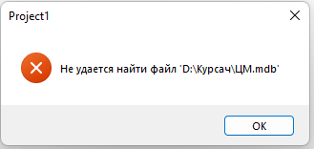

Рисунок 13 – Ошибка потери пути к базе данных цветочного магазин

**3.3. Защитное программирование**

Защитное программирование (defensive coding) — это стиль написания компьютерных программ, призванный сделать их более отказоустойчивыми в случае возникновения серьезных функциональных отклонений.

Защита программы применялась для скрытия пароля при вводе.

Защита программы применялась для авторизации пользователей в приложении (рис.14).

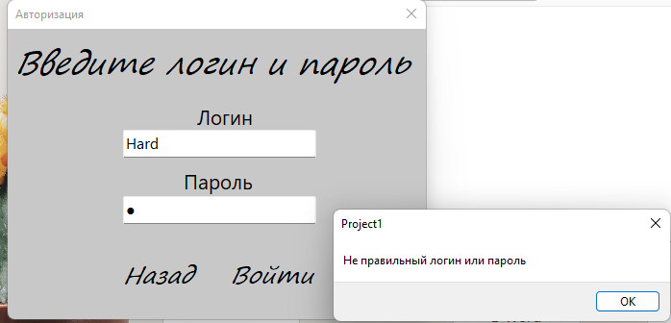

Рисунок 14 – Пример работы авторизаци пользователей

Защита данных применялась для того, чтобы пользователь не мог ввести текстовые данные в поля с числовыми значениями.

При вводе некорректной даты и попытке сохранить данные приложение не даёт этого сделать (рис.15).

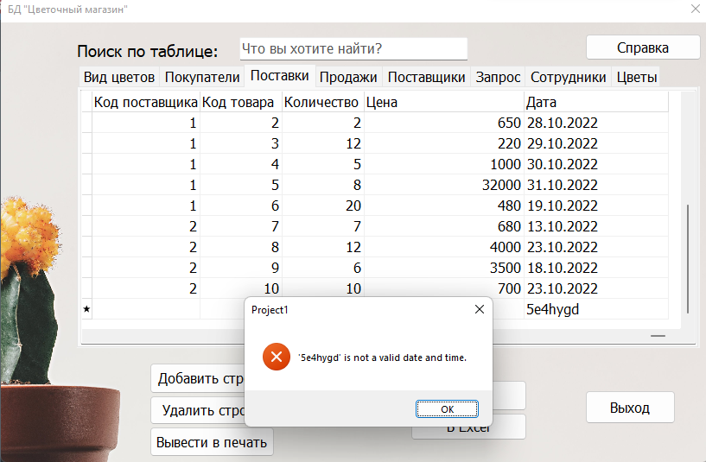

Рисунок 15 – Защита данных от некорректного ввода

**3.4. Характеристика программы**

Характеристика программы Базы данных «Цветочный магазин»:

* Число внешних модулей: 26.
* Дополнительный файлы для работы программы: Справка NewProject .hmxp, ВУЗ.mdb;

Таблица 11 – Модули программы

|  |  |  |  |
| --- | --- | --- | --- |
| № п/ п | Название | Назначение | Размер |
| 1 | Главная форма | Начало работы, приветствие пользователя. | 152 КБ |
| 2 | Авторизация | Для авторизации пользователя в программе | 194 КБ |
| 4 | Форма БД «Цветочный магазин» | Для перехода между таблицами: Виды цветов, Покупатели, Продажи, Поставщики, Поставки, Сотрудники, Цветы, Запрос. | 14 КБ |
| 5 | Таблица «Виды цветов» | Для поиска, просмотра, добавления, поиска, изменеия и удаления данных из таблицы «Виды цвето» | 4,75 КБ |

Таблица 11 – Модули программы

|  |  |  |  |
| --- | --- | --- | --- |
| 6 | Таблица «Покупатели» | Для просмотра, добавления, поиска, изменеия и удаления данных из таблицы «Покупатели» | 2,60 КБ |
| 7 | Таблица «Продажи» | Для просмотра, добавления, поиска, изменеия и удаления данных из таблицы «Продажи» | 2,71 КБ |
| 8 | Таблица «Поставщики» | Для просмотра, добавления, поиска, изменеия и удаления данных из таблицы «Потавщики» | 2,65 КБ |
| 9 | Таблица «Поставки» | Для просмотра, добавления, поиска, изменеия и удаления данных из таблицы «Поставки» | 2,67 КБ |
| 10 | Таблица «Сотрудники» | Для просмотра, добавления, поиска, изменеия и удаления данных из таблицы «Сотрудники» | 2,64 КБ |
| 11 | Таблица «Цветы» | Для просмотра, добавления, поиска, изменеия и удаления данных из таблицы «Цветы» | 2,69 КБ |
| 12 | Таблица «Запрос» | Для просмотра данных из таблицы «Запрос» | 2,52 КБ |
| 13 | Редактирование таблицы «Виды цветов» | Для добавления новой записи или внесения изменений в таблицу «Виды цветов» | 6,19 КБ |
| 14 | Редактирование таблицы «Покупатели» | Для добавления новой записи или внесения изменений в таблицу «Покупатели» | 3,41 КБ |
| 15 | Редактирование таблицы «Продажи» | Для добавления новой записи или внесения изменений в таблицу «Продажи» | 2,63 КБ |
| 16 | Редактирование таблицы «Поставщики» | Для добавления новой записи или внесения изменений в таблицу «Поставщики» | 3,92 КБ |
| 17 | Редактирование таблицы «Продажи» | Для добавления новой записи или внесения изменений в таблицу «Продажи» | 3,90 КБ |
| 18 | Редактирование таблицы «Сотрудники» | Для добавления новой записи или внесения изменений в таблицу «Сотрудники» | 3,85 КБ |
| 19 | Редактирование таблицы «Цветы» | Для добавления новой записи или внесения изменений в таблицу «Цветы» | 3,75 КБ |
| 19 | Предварительный просмотр отчёта | Предварительный просмотр отчёта по таблице «Виды цветов» | 18,9 КБ |

Таблица 11 – Модули программы

|  |  |  |  |
| --- | --- | --- | --- |
| 20 | Предварительный просмотр отчёта | Предварительный просмотр отчёта по таблице «Покупатели» | 12,0 КБ |
| 21 | Предварительный просмотр отчёта | Предварительный просмотр отчёта по таблице «Продажи» | 10,8 КБ |
| 22 | Предварительный просмотр отчёта | Предварительный просмотр отчёта по таблице «Поставщики» | 13,4 КБ |
| 23 | Предварительный просмотр отчёта | Предварительный просмотр отчёта по таблице «Поставки» | 13,8 КБ |
| 24 | Предварительный просмотр отчёта | Предварительный просмотр отчёта по таблице «Сотрудники» | 13,4 КБ |
| 25 | Предварительный просмотр отчёта | Предварительный просмотр отчёта по таблице «Цветы» | 13,2 КБ |
| 26 | Предварительный просмотр отчёта | Предварительный просмотр отчёта по таблице «Запрос» | 10,2 КБ |

**ЗАКЛЮЧЕНИЕ**

В изложенном курсовом проекте была изучена актуальная проблема составлениии бызы в базе данных «Цветочный магазин».

В ходе прохождения курсового проектирования я научилась:

* Осуществлять поиск, анализ и интерпретацию информации, необходимой для выполнения задач профессиональной деятельности.
* Выбирать способы решения задач профессиональной деятельности, применительно к различным контекстам.
* Пользоваться профессиональной документацией на государственном и иностранном языках
* Планировать и реализовывать собственное профессиональное и личностное развитие.
* Использовать информационные технологии в профессиональной деятельности.
* Осуществлять сбор, обработку и анализ информации для проектирования баз данных.
* Проектировать базу данных на основе анализа предметной области.
* Разрабатывать объекты базы данных в соответствии с результатами анализа предметной области.
* Администрировать базу данных.

Была разработана программа, для использования в Цветочных магазинах с целью автоматизации планирования было разработано решение, упрощающее процесс создания электронного расписания на основе анализа имеющихся учебных планов специальностей, позволяющий анализировать структуру нагрузки. Разрабатываемый программный продукт предназначен для следующего круга пользователей: Преподаватель, Студенты, Директор.

Была произведена оценка результатов работы программы, что позволяет сделать вывод о целесообразности и эффективности использования вычислительных средств в области автоматизации базы данных «Цветочный магазин».

После прохождения курсового проектирования умею проектировать базу данных на основе анализа предметной области, разрабатывать объекты базы данных в соответствии с результатами анализа предметной области, администрировать базы данных.

После прохождения курсового проектирования знаю, как защищать информацию в базе данных с использованием технологии защиты информации, пользоваться профессиональной документацией на государственном и иностранном языках, использовать средства физической культуры для сохранения и укрепления здоровья в процессе профессиональной деятельности и поддержания необходимого уровня физической подготовленности.

**СПИСОК ИСПОЛЬЗОВАННОЙ ЛИТЕРАТУРЫ**

1. Абрамов В.Г. Введение в язык Паскаль: учебник для ССУЗов / В.Г. Абрамов, Н.П. Трифонов, Г.Н. Трифонова – М.Наука, 2016. – 384 с.
2. Алексеев Е.Р., Чеснокова О.В., Кучер Т.В. Free Pascal и Lazarus. Учебник по программированию. – М.: ALT Linux: Издательский дом ДМК-пресс, 2019. – 440 с.
3. Алексеев Е.Р., Чеснокова О.В., Кучер Т.В. Самоучитель по программированию на Free Pascal и Lazarus. – М.: ALT Linux: Издательский дом ДМК-пресс, 2017. – 503 с.
4. Артемьев И. Т. Программирование на языке TurboPascal: [лаб. практикум:Для студен­тов 1 и 2 курсов физ. и мат. фак.]/ Артемьев И. Т., Новикова С. В., [отв. ред. Артемьев И. Т.]; Чуваш.гос. ун-т им. И. Н. Ульянова — Чебоксары: Изд-во Чуваш.ун-та, 2016. — 159 с.
5. Архангельский А.Я. Delphi 2016. – М.: Бином.
6. Архангельский А.Я. Программирование в Delphi. Учебник по классическим версиям Delphi / А.Я. Архангельский – М.: Бином-Пресс, 2018. – 1158 с.
7. Архангельский А.Я. Язык Pascal и основы программирования в Delphi. – М.: Бином, 2019.
8. Ачкасов В.Ю. Введение в программирование на Delphi. – М.: Интуит, 2018.
9. Белов В.В., Чистякова В.И. Программирование в Delphi. Процедурное, объектно-ориентированное, визуальное программирование: учебное пособие / В.В. Белов, В.И. Чистякова – М.: Горячая Линия – Телеком, 2017. – 240с.
10. Богомолова О.Б. Информатика. Полный справочник для подготовки к ЕГЭ / Богомолова О.Б. – М.: АСТ, 2016. – 416 с.
11. Братко И. Программирование на языке ПРОЛОГ для искусственного интеллекта. – М: Мир, 2018. – 560 с.
12. Ванюлин А.Н. Сборник задач по программированию. Чебоксары, 2019
13. Вирт Н. Системное программирование. Введение. – М: Мир, 2019.
14. Голицына О. Л. Основы алгоритмизации и программирования: [учебное пособие для сред. проф. образования по специальности «Информатика и вычисл. техника»]/ Голи­цына О. Л., Попов И. И. — М.: Форум, Ин­фра-М, 2016. — 430с.
15. Голицына, О.Л. Языки программирования: Учебное пособие / О.Л. Голицына. - М.: Форум, 2017. - 400 c.

|  |
| --- |
| МИНИСТЕРСТВО НАУКИ И ВЫСШЕГО ОБРАЗОВАНИЯ РОССИЙСКОЙ ФЕДЕРАЦИИ  федеральное государственное АВТОНОМНОЕ образовательное учреждение высшего образования  «Национальный исследовательский ядерный университет «МИФИ» |
| **Димитровградский инженерно-технологический институт –**  филиал федерального государственного автономного образовательного учреждения высшего образования «Национальный исследовательский ядерный университет «МИФИ»  **(ДИТИ НИЯУ МИФИ)** |

|  |  |
| --- | --- |
| СОГЛАСОВАНО  Преподаватель  _________Р. Р. Ишмуратов  (подпись)  11.11.2022 | УТВЕРЖДАЮ  Преподаватель  _________ Р. Р. Ишмуратов  (подпись)  11.11.2022 |
| БАЗА ДАННЫХ «ЦВЕТОЧНЫЙ МАГАЗИН»  **Текст программы**  **ЛИСТ УТВЕРЖДЕНИЯ**  **А.В.00001-01 90 01-1-ЛУ**  **Листов 3** | |

Согласовано

Заведующий отделением  
__________ Н.В.Романова

(подпись)

11.11.2022

Руководитель разработки  
 Р. Р. Ишмуратов

(подпись)

11.11.2022

Исполнитель

_____ Д. Н. Хардиляткина

(подпись)

11.11.2022

2022

Таблица 1. Текст программы

|  |  |
| --- | --- |
| Код | Комментарий |
| procedure TForm3.Button2Click(Sender: TObject);  begin  var a,b:string;  begin  if (Length(Edit1.Text) = 0) or (Length(Edit2.Text) = 0) then  ShowMessage('Имя пользователя или пароль не могут быть пустыми!') else  if (Edit1.Text ='Sha') and (Edit2.Text ='707') then  begin  Form3.Hide;  Form1.ShowModal;  end  else  ShowMessage ('Не правильный логин или пароль');  end;  end; | Кнопка Вход |
| procedure TForm1.Edit3Change(Sender: TObject);  var str: string;  begin  if Edit3.Text = '' then  begin  QueryPoisk.Active := false;  QueryPoisk.SQL.Clear;  QueryPoisk.SQL.Add('select * from ' + PageControl1.ActivePage.Caption + '');  QueryPoisk.Active := true;  end  else  begin  str := '%' + Edit3.Text + '%';  str := Quotedstr(str);  QueryPoisk.Active := false;  QueryPoisk.SQL.Clear;  if PageControl1.ActivePage.Caption = 'Аудитории' then  QueryPoisk.SQL.Add('select * from Аудитории where номер_аудитории like ' + str + 'or Код_аудитории like'+ str + 'or Код_корпуса like' + str + 'or Обьем_аудитории like' + str + '');  if PageControl1.ActivePage.Caption = 'Группы' then  QueryPoisk.SQL.Add('select * from Группы where Название_группы like ' + str + 'or Код_группы like' + str + 'or Подгруппа like' + str + '');  if PageControl1.ActivePage.Caption = 'Предметы' then  QueryPoisk.SQL.Add('select * from Предметы where Дисциплина like ' + str + 'or Код_предмета like' + str + 'or Преподаватели like' + str + 'or Виды_работ like' + str + 'or Код_подгруппы like' + str + '');  if PageControl1.ActivePage.Caption = 'Преподаватели' then  QueryPoisk.SQL.Add('select * from Prepodavateli where FIO like ' + str + 'or Код_преподавателя like' + str + 'or Predmet like' + str + '');  if PageControl1.ActivePage.Caption = 'Расписание' then  QueryPoisk.SQL.Add('select * from Расписание where Предмет like ' + str + 'or Код_подгруппы like' + str + 'or Период like' + str + 'or Преподаватели like' + str + '');  if PageControl1.ActivePage.Caption = 'Факультеты' then  QueryPoisk.SQL.Add('select * from Факультеты where Название like ' + str + 'or Код_факультета like' + str + 'or Курс like' + str + 'or Код_подгруппы like' + str + '');  QueryPoisk.Active := true;  end; | Обработка поиска |
| procedure TForm1.Button2Click(Sender: TObject);  const  wdAlignParagraphCenter = 1;  wdAlignParagraphLeft = 0;  wdAlignParagraphRight = 2;  wdLineStyleSingle = 1;  var  wdApp, wdDoc, wdRng, wdTable : Variant;  i, j, Res : Integer;  D : TDateTime;  Bm : TBookMark;  Sd : TSaveDialog;  begin  //{  Sd := SaveDialog1; //SaveDialog1 уже должен быть на форме.  //Если начальная папка диалога не задана, то в качестве начальной берём ту папку,  //в которой расположен исполняемый файл нашей программы.  if Sd.InitialDir = '' then Sd.InitialDir := ExtractFilePath( ParamStr(0) );  //Запуск диалога сохранения файла.  if not Sd.Execute then Exit;  //Если файл с заданным именем существует, то запускаем диалог с пользователем.  if FileExists(Sd.FileName) then begin  Res := MessageBox(0, 'Файл с заданным именем уже существует. Перезаписать?'  ,'Внимание!', MB_YESNO + MB_ICONQUESTION + MB_APPLMODAL);  if Res <> IDYES then Exit;  end;  //Попытка запустить MS Word.  try  wdApp := CreateOleObject('Word.Application');  except  MessageBox(0, 'Не удалось запустить MS Word. Действие отменено.'  ,'Внимание!', MB_OK + MB_ICONERROR + MB_APPLMODAL);  Exit;  end; | Кнопка в Word |
| procedure TForm1.Button5Click(Sender: TObject);  var  i,j,index: Integer;  ExcelApp,sheet: Variant;  begin  ExcelApp := CreateOleObject('Excel.Application');  ExcelApp.Visible := true;  ExcelApp.WorkBooks.Add(-4167);  ExcelApp.WorkBooks[1].WorkSheets[1].name := 'Otchet';  sheet:=ExcelApp.WorkBooks[1].WorkSheets['Otchet'];  index:=3;  DBGrid4.DataSource.DataSet.First;  for i:=1 to DBGrid4.DataSource.DataSet.RecordCount do  begin  for j:=1 to DBGrid4.FieldCount do  sheet.cells[index,j]:=DBGrid4.fields[j-1].asstring;  inc(index);  DBGrid4.DataSource.DataSet.Next;  end;  end;  procedure TForm1.Button6Click(Sender: TObject);  begin  QueryPoisk.Append;  end; | Кнопка в Excel |
| procedure TForm2.Button2Click(Sender: TObject);  begin  if MessageBox(0, PChar('Вы действительно хотите выйти?'), PChar('Выход'),  MB_YESNO+MB_ICONQUESTION)=idYes then Application.Terminate;  end; | Действие выход |

|  |
| --- |
| МИНИСТЕРСТВО НАУКИ И ВЫСШЕГО ОБРАЗОВАНИЯ РОССИЙСКОЙ ФЕДЕРАЦИИ  федеральное государственное АВТОНОМНОЕ образовательное учреждение высшего образования  «Национальный исследовательский ядерный университет «МИФИ» |
| **Димитровградский инженерно-технологический институт –**  филиал федерального государственного автономного образовательного учреждения высшего образования «Национальный исследовательский ядерный университет «МИФИ»  **(ДИТИ НИЯУ МИФИ)** |

|  |  |
| --- | --- |
| СОГЛАСОВАНО  Преподаватель  _________Р. Р. Ишмуратов  (подпись)  11.11.2022 | УТВЕРЖДАЮ  Преподаватель  _________ Р. Р. Ишмуратов  (подпись)  11.11.2022 |
| БАЗА ДАННЫХ «ЦВЕТОЧНЫЙ МАГАЗИН»  **База данных**  **Руководство пользователя**  **ЛИСТ УТВЕРЖДЕНИЯ**  **А.В.00001-01 90 01-1-ЛУ**  **Листов 7** | |

Согласовано

Заведующий отделением  
__________ Н.В.Романова

(подпись)

11.11.2022

Руководитель разработки  
 Р. Р. Ишмуратов

(подпись)

11.11.2022

Исполнитель

_____ Д. Н. Хардиляткина

(подпись)

11.11.2022

2022

УТВЕРЖДЕНО

А.В.00001-01 90 01-1-ЛУ

|  |
| --- |
| МИНИСТЕРСТВО НАУКИ И ВЫСШЕГО ОБРАЗОВАНИЯ РОССИЙСКОЙ ФЕДЕРАЦИИ  федеральное государственное АВТОНОМНОЕ образовательное учреждение высшего образования  «Национальный исследовательский ядерный университет «МИФИ» |
| **Димитровградский инженерно-технологический институт –**  филиал федерального государственного автономного образовательного учреждения высшего образования «Национальный исследовательский ядерный университет «МИФИ»  **(ДИТИ НИЯУ МИФИ)** |

БАЗА ДАННЫХ «ЦВЕТОЧНЫЙ МАГАЗИН»

**База данных**

**Руководство пользователя**

**А.В.00001-01 90 01-1**

**Листов 7**

2022

**СОДЕРЖАНИЕ**

АННОТАЦИЯ 2

1. НАЗНАЧЕНИЕ ПРОГРАММЫ 4

2. УСЛОВИЯ ВЫПОЛНЕНИЯ ПРОГРАММЫ 4

3 ВЫПОЛНЕНИЕ ПРОГРАММЫ 5

4. СООБЩЕНИЯ ОПЕРАТОРУ 6

**АННОТАЦИЯ**

Настоящий документ содержит описание эксплуатации программного продукта "База данных «Цветочный магазин»", использующего для удобного поиска, хранения и редактирования информации по поставкам и продажам магазина.

Руководство предназначено для широкого круга пользователей: в нем объясняются основные функции программы. Описание сопровождается примерами и иллюстрациями.

Функциональность программы позволяет искать, добавлять и изменять информацию в таблицах, запросах и отчетах.

В руководстве пользователя вы найдете следующую информацию:

* Назначение программы.
* Условия выполнения программы.
* Выполнения программы.
* Сообщения оператору.

При возникновении вопросов обращайтесь на почту bol.typaya@gmail.com.

**1. НАЗНАЧЕНИЕ ПРОГРАММЫ**

**1.1 Назначение программы**

Данный программный продукт предназначен для использования в цветочныйх магазин с целью автоматизация процесса поиска, добавления, редактирования и хранения данных в базе данных. Разрабатываемый программный продукт предназначен для следующего круга пользователей: Бухгалтер, Менеджер.

**1.2 Функции, выполняемые программой**

Функции программы "База данных «Цветочный магазин»" являются: обеспечение возможности предоставления данных о видах цветов, поставщиках, поставках, покупателях, продажах, цветах, сотрудниках, и запроса. Возможность искать, изменять, добавлять, сохранять в отчет и удалять информацию в базе данных, предоставление информации для пользователей по использованию программного продукта.

**2. УСЛОВИЯ ВЫПОЛНЕНИЯ ПРОГРАММЫ**

**2.1 Минимальный состав аппаратных средств**

В состав технических средств, на котором будет использоваться программа, должен входить компьютер с приведенными ниже характеристиками, компонентами и возможность любым возможным способом получить файл приложения на устройство.

* Процессор AMD, Intel или M1/2 с архитектурой x64 или x86.
* Графический процессор.
* Монитор
* Мышь
* Клавиатура
* Оперативная память 8 ГБ и меньше.
* Жёсткий диск на 40 ГБ и больше.
* USB-порт, Type-C порт.
* Устройство чтения компакт-дисков.

**2.2 Минимальный состав программных средств**

Для работы программы "База данных «Цветочный магазин»" требуется ОС Windows или Mac OS.

**2.3 Требования к пользователю**

Пользователи программы (Бухгалтер, Менеджер) должны обладать практическими навыками работы с графическим пользовательским интерфейсом ОС Windows или Mac OS.

**3 ВЫПОЛНЕНИЕ ПРОГРАММЫ**

**3.1 Загрузка и запуск программы**

Запуск программы осуществляется непосредственно стандартным способом в ОС Windows, а именно двойным нажатием ЛКМ по ярлыку программы.

**3.2 Выполнение программы**

**3.2.1 Выполнение функции предоставления данных**

Выполнение функции предоставление данных в таблице происходит после того, как пользователь авторизуется в программном продукте, выберет нужную ему таблицу, после выбора таблицы, пользователю будет выведена соответствующая информация. Пример (рис.1).

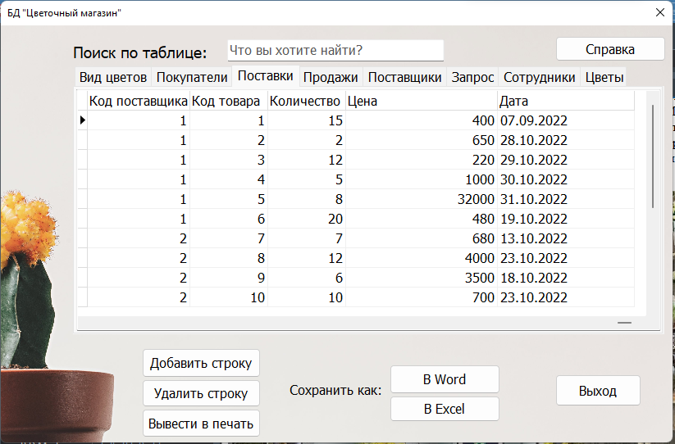

Рисунок 1 – Таблица «Поставки»

**3.2.2 Выполнение функции добавления данных**

Выполнение функции добавления данных осуществляется после нажатия кнопки «Добавить строкуе» на форме с таблицей, в самом низу таблицы появляется пустая строка, в которой можно вписать свои данные и нажать кнопку «Enter».

**3.2.3 Выполнение функции удаления данных**

Выполнение функции удаление данных осуществляется после выбора строки и нажатия кнопки «Удалить строку» на форме с таблицей.

**3.2.4 Выполнение функции поиск**

Выполнение функции поиск осуществляется после ввода нужной информации в строку поиска на форме с таблицей. При корректном вводе данных в таблице отобразятся соответствующие комплектующие.

**3.2.5 Выполнение функции вывода отчета в Word/Excel**

Выполнение функции вывода отчета в Word/Excelосуществляется после выбора нужной таблицы и нажатия по кнопке «в Word» или «в Excel». После чего открывается Word или Excel с созданным отчетом.

**3.2.6 Выполнение функции печать**

Выполнение функции печатьосуществляется после выбора нужной таблицы и нажатия по кнопке «Печать». После чего открывается окно печать, где производится редактирование и сама печать отчета.

**Завершение работы программы**

В программе База данных «Расписание занятий в ВУЗе» пользователь может выйти из программы при нажатии на кнопку «Выход» на титульной форме программы, или после авторизации нажать кнопку «Выход» или воспользоваться крестиком в верхнем правом углу (рис.2).

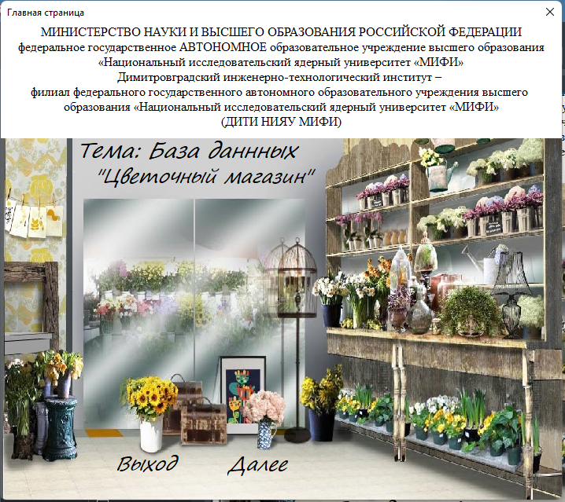

Рисунок 2 – Главная форма с кнопкой выход

**4. СООБЩЕНИЯ ОПЕРАТОРУ**

Программа "База данных «Цветочный магазин»" выдает следующее сообщение об ошибке.

Данное сообщение выводится при неправильном вводе логина или пароля (рис.3).

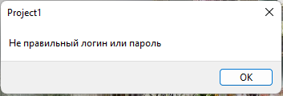

Рисунок 3 – Ошибка ввода логина и пароля

Такое сообщение выводится при невведенном логине или пароле (рис.4).

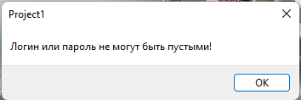

Рисунок 4 – Ошибка ввода логина и пароля

Программа "База данных «Цветочный магазин»" выдает следующее сообщение при нажатии на кнопку «Выход» (рис.5).

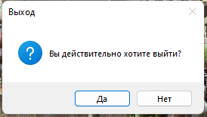

Рисунок 5 – Сообщение при нажатии на кнопку «Выход»